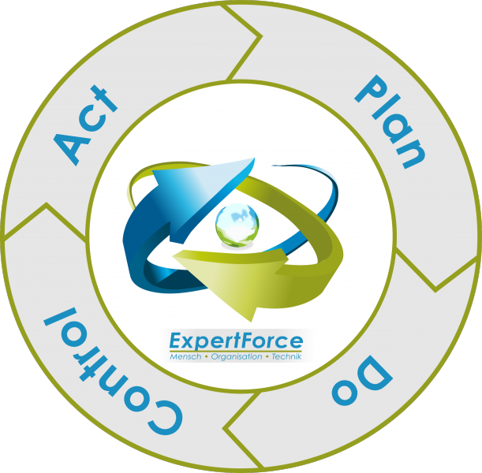
Handeln
- Soll-Ist- Analyse
- Fehler und Abweichungen erfassen
- Wenn das Ziel erreicht ist, Standard festlegen
Planen
- Mögliche Verbesserungen klären und festlegen
- Informationen sammeln
- Ursachen klären
- Verbesserungsziele formulieren
- Maßnahmen festlegen
Prüfen
- Ergebnisse erfassen
- Wirksamkeit kontrollieren und
bewerten
Durchführen
- Maßnahmen termingerecht umsetzen und dokumentieren

